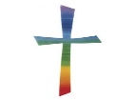Einladung zum

Kinderbibeltag



***am Buß- und Bettag***

**Liebes Schulkind**,

du bist herzlich eingeladen zu unserem Kinderbibeltag am **Mittwoch, den 19.11.2025 von 8.00 bis 12.00 Uhr** im Pfarrheim „Haus Sigmar“ in Sigmarszell.

Wir befassen uns mit einem Thema: Die Heilige Elisabeth von Thüringen, die am 19.November ihren Namenstag hat. Sie zeigt uns wie man teilen, helfen und viel Mut haben kann.

Dieses Jahr beginnen wir den Vormittag mit einer kleinen Andacht in der Kirche. Zwischendurch machen wir eine Pause, hierzu darfst du eine Brotzeit mitbringen. Packe auch gerne ein Mäppchen mit Schere & Kleber ein.

Kleiner Unkostenbeitrag für Material: 4,- €

Liebe Eltern: Falls erwünscht, betreuen wir ihr Kind auch bis 13.00 Uhr

**Bitte um Anmeldung bis 12.11.2025 (Teilnehmerzahl ist begrenzt)**

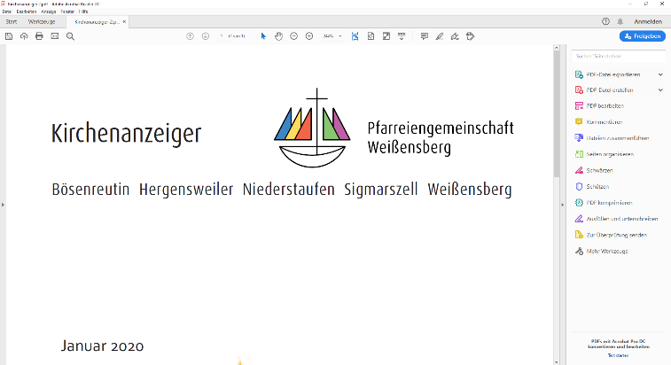

**Rita Birli** 08389/ 98215

**Susanne Hirscher** 08389/2976004

oder Whatsapp 0175/ 1712657

Pfarreiengemeinschaft Weißensberg, Kirchstraße 17, D-88138 Weißensberg

**Für alle Konfessionen - jede/r ist Willkommen**